PRESUPUESTOS Katia Fustillos 30/04/2024
el ciclo presupuestario tiene varias etapas, que son: Programación, Formulación, Aprobación, Ejecución, Seguimiento y Control, Clausura y Liquidación.
Articulo 115 codigo orgánico de planificación
Presupuestario- fase preparatoria necesidad tipo de mercado valores referenciales, certificación presupuestario
Base cnotractual ínfima y catalogo electronicio
Articulo 2.35 estimacion de i gresos contemplado para el siguiente año, calculo definitivo al 15 hasta el 20 estimaciones definitivas, talento humano contrataciones
Estructura
Clasificador presupuestario cambia por el gobierno
Clasificadores de ingresos y gastos
Se asignan los proyectos con sus valores
Área agregadora de valor , clasificador orientador de gastos, no hay al momento orientadores, clasificadores de gastos,
Financiadoras externos
Estructura programática??

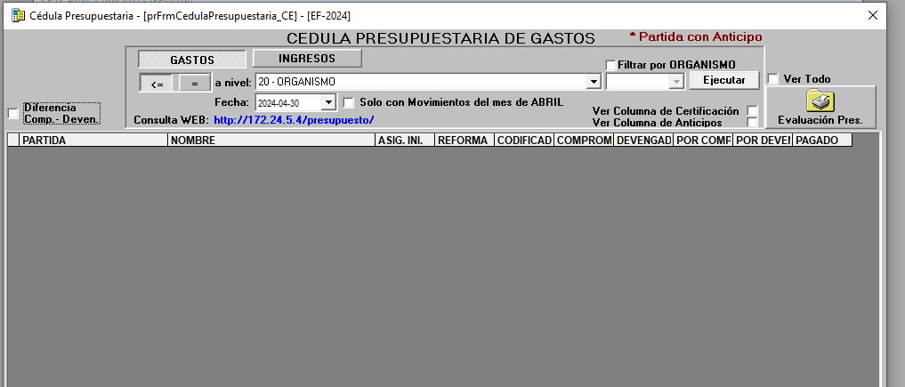
Reformas de traspaso, incremento 5corriente a 7inversion si , Disminución, gastos
Tics le pasa a comunicación, techos presupuestarios
Siempre equiparar ingresos y gastos
Como proyecto voy a ejecutar gastos ingresos
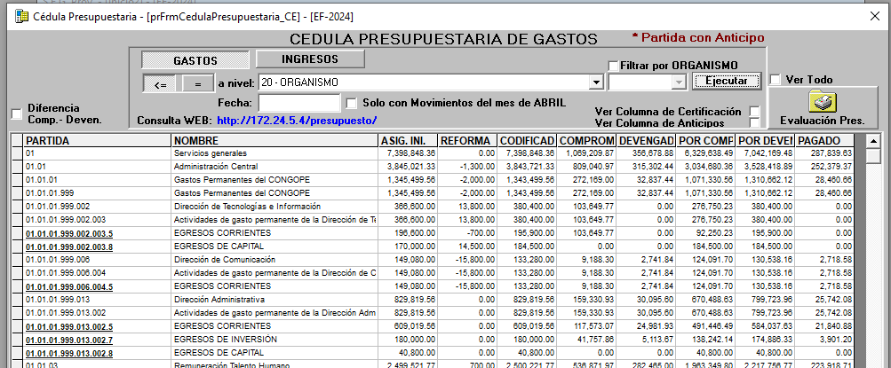

Equipara ingreso vs el ingreso de profesionales, repotenciar otros proyectos
Reforma de ingresos , codifico a las partidas de ingreso, formula cotag, trimestral cálculos
Se reajustan valores crea desde la unidad de planificación para el concepto del proyecto que se va a hacer? Poa plan operativo anual
Presupuestario financiero, se conversa con talento humano
Pack
Presupuesto plurianual
Presupuesto de tanto para el período del 2024, en diciembre su ajusta
Codificado, gobierno aprobado
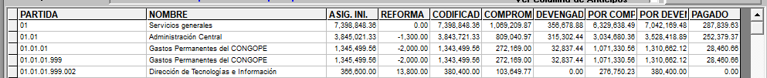
Aquí se ven los techos, codificado , la proforma no cambia, reforma : incremento, dis y traspaso
Certificado, contratación, gastos, certificación presupuestaria, existen los fondos y puedo realizar la contratación de un tercero.
Estimado que la dirección administrativa envió a certificar, enviara a certificar antes de que se ejecute.
Porque no se compromete el iva, el iva como sector publico no se comprometex normativa, es tratamiento a nivel contable
Comprometido sin iva
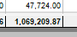
De una 5 a 7 de 7 a 5
Reforma al poa y al pac devengado x comprometer
Cp comprobante de pagos
Que partida se ejecuta y que gastos combustibles lubricantes
El proyecto da las partidas
Que necesitas que puedes ejecutar que no
Artículos de inventario ej mouse se cataloga por ciertas normas, partidas específicas análisis interno
Sandra Negrete Inventarios
CONTABILIDAD
Catalogo de Cuentas
Clasificador presupuestario
Crear cuentas mas debajo de niveles, cuentas por cobrar y por pagar
Categorización de cuentas
Construir asientos en base a cuentas que se corresponden eso lo haría el especialista de contabilidad
Clasificador presupuestario una cta contable va a tener relación con una partida presupuestaria

Asiento de apertura, movimientos financieros diarios
Ajustes financiero, contable
Devengado, consecuencia en la cedula presupuestaria

Armar el proceso de cierre pantalla
Programa subprograma niveles de
CP comprobante de egresos
Tema de retenciones
Se va areflejar en los estados financieros disponibles
Plan anual de contrataciones
Gprd sistema de planificación de presupuesto, proforma , se sube y se genera la proforma

